Tester de baterii PITE 3915
Manual de utilizare
P-141106-V1.8


Etajul 4, Clădirea A, Chiwan Industrial Park, Shaodi Rd.,
Chiwan, zona SheKou,Shenzhen, China
TEL: +86-755-2680 5759
FAX: +86-755-2688 0310
www.pitetech.com

Catalog
1. INTRODUCERE 3
1.1 Informații de siguranță 3
1.2 Precauții de utilizare 3
2. DESPRE PITE 3915 4
2.1 Accesorii 4
2.2 Aplicația 5
2.3 Caracteristica 5
2.4 Parametrul tehnic 6
3. OPERAȚIA 6
3.1 Pregătirea măsurătorii 6
3.1.1 Structura și funcționarea unității principale 6
3.1.2 Conectarea firelor 7
3.1.3 Pornire 7
3.1.4 Despre valorile de referință 8
3.2 Măsurarea 9
3.2.1 Test pentru o singură celulă 9
3.2.2 Test pentru șirul de baterii 11
3.3 Gestionarea datelor 13
3.4 Managementul sistemului 15
3.4.1 Calibrarea instrumentului 15
3.4.2 Setarea orei 16
3.4.3 Actualizare sistem 17
3.4.4 Informații despre versiune 17
4. SOFTWARE-UL PITE DATAVIEW 17
4.1 Instalarea/Dezinstalarea software-ului 18
4.1.1 Instalarea software-ului 18
4.1.2 Dezinstalarea software-ului 19
4.2 Funcționarea software-ului 19
4.2.1 Importul datelor 19
4.2.2 Vizualizare și ștergere date 20
4.3 Ajutor 24
4.4 Tastă rapidă 25
5. SERVICE ȘI ÎNTREȚINERE 25
5.1 Curățare 25
5.2 Depozitare 25
5.3 Întreținerea bateriei 25
6. Întrebări frecvente 26
7. ANEXA 26
8. INFORMAȚII DESPRE COMANDĂ 27

1. INTRODUCERE
Acest Manual de utilizare oferă informații complete despre cum să utilizați testerul de baterii PITE 3915 (denumit în continuare „Tester”) în siguranță și eficient. Vă rugăm să citiți manualul cu atenție pentru a obține performanțe maxime ale testerului.
Atenție : Citiți acest manual în întregime înainte de a conecta și porni testerul pentru a evita posibilele daune cauzate de utilizarea necorespunzătoare a acestui instrument.

1.1 Informații de siguranță
Pentru protecția dumneavoastră, vă rugăm să citiți integral aceste informații de siguranță înainte de a utiliza activatorul. Respectați cu atenție toate avertismentele, precauțiile și instrucțiunile.
AVERTISMENT : Operațiunile de service descrise în acest manual trebuie efectuate numai de către personal calificat. Pentru a evita electrocutarea, nu efectuați service-ul instrumentului decât dacă sunteți calificat în acest sens.

PERICOL | Testele de siguranță au fost efectuate temeinic asupra acestui instrument înainte de expediere. Cu toate acestea, manipularea greșită în timpul utilizării poate duce la vătămări corporale sau alte consecințe negative, precum și la deteriorarea instrumentului. Asigurați-vă că înțelegeți instrucțiunile și precauțiile din manual înainte de utilizare. Ne declinăm orice responsabilitate pentru accidente sau vătămări corporale care nu rezultă direct din defectele instrumentului.

Simboluri de siguranță
Descrierea simbolurilor utilizate în acest manual.
PERICOL | Indică funcționarea corectă pentru a preveni un pericol extrem care ar putea duce la vătămări grave sau alte consecințe negative pentru utilizatori.
AVERTIZARE | Indică funcționarea corectă pentru a preveni un pericol semnificativ care ar putea duce la vătămări grave sau alte consecințe negative pentru utilizatori.
ATENŢIE | Indică funcționarea corectă pentru a preveni posibila accidentare a utilizatorilor sau deteriorarea instrumentului.
NOTA | Indică aspecte consultative legate de performanța sau funcționarea corectă a instrumentului.

1.2 Precauții de utilizare
Informații de siguranță
- PITE 3915 este utilizat pe scară largă în companiile de distribuție a energiei electrice, în sălile mașinilor de telecomunicații, în managementul producției industriale și altele asemenea, pentru testarea rezistenței și tensiunii bateriilor de rezervă. Poate fi periculos în timpul funcționării. Se recomandă utilizarea acestuia doar de către tehnicieni calificați sau personal specializat.
- Acest dispozitiv include un ecran tactil LCD. Vă rugăm să evitați lovirea, umezeala, zgârieturile puternice sau orice altă operațiune care ar putea deteriora ecranul.
- Acest dispozitiv include o baterie reîncărcabilă cu litiu. Vă rugăm să îl încărcați numai cu încărcătorul de baterii PITE. Bateriile reîncărcabile se pot încălzi în timpul încărcării. Utilizatorul trebuie să fie atent când scoate bateriile după încărcare. Deconectați unitatea de încărcare de la sursa de alimentare atunci când nu este utilizată.
- Nu încercați să dezinstalați dispozitivul singur. Dacă este necesar, contactați PITE pentru asistență utilă.

Declinare de responsabilitate
PITE nu va fi răspunzător pentru nicio defecțiune sau deteriorare a accesoriilor/produselor sau pentru nicio vătămare corporală cauzată de utilizarea necorespunzătoare a produsului, utilizarea ilegală a acestui dispozitiv sau orice alt mod nedescris în acest manual de utilizare.

2. DESPRE PITE 3915
PITE 3915 este o nouă generație de testere de baterii cu ecran tactil. Este conceput strict pentru a evalua și întreține toate sistemele de alimentare staționare, inclusiv sistemele de alimentare neîntreruptibilă.
Prin testarea precisă a rezistenței și tensiunii, oferă o indicație a capacității bateriei și a stării tehnice. Datele măsurate pot fi citite direct pe afișajul instrumentului. Și pot fi, de asemenea, încărcate pe PC pur și simplu utilizând unitatea USB. Cu software-ul de analiză, nu numai că puteți păstra o evidență a rezultatelor testării, dar puteți avea și o analiză detaliată a stării bateriilor în diferite condiții de testare.

2.1 Accesorii
După ce primiți instrumentul, asigurați-vă că aveți toate piesele următoare.
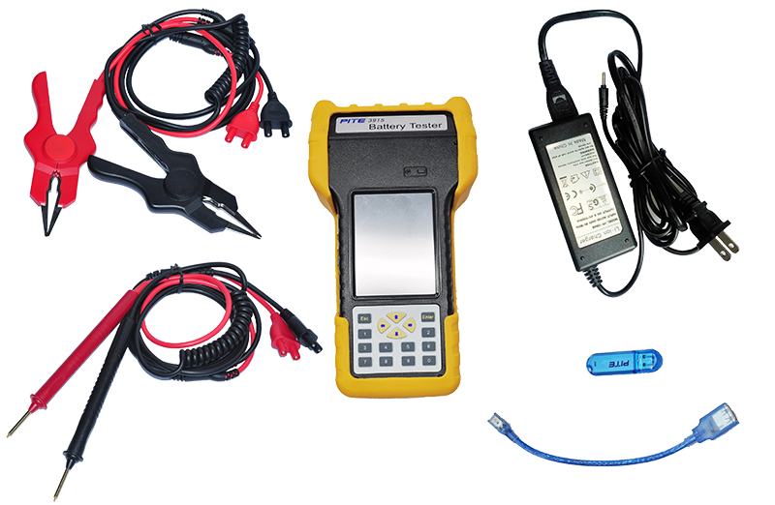
Geantă portabilă pentru transport convenabil și testare pe teren.
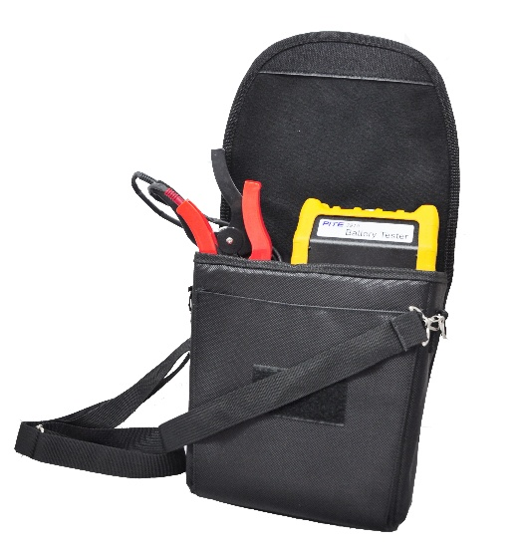
Listă detaliată de ambalare ca imagine:
Nume | Număr | Nume | Număr
Geantă portabilă | 1 | Clemă de testare (pereche) | 1
Unitatea principală | 1 | Adaptor de alimentare | 1
Convertor USB | 1 | Unitate USB | 1
Manual de utilizare | 1 | Sondă tip pin (pereche, opțională) | 1

2.2 Aplicare
Testerul de baterii PITE 3915 este utilizat pe scară largă în următoarele domenii:
  - Telecomunicații: Sediu central, centre de procesare a datelor și locații la distanță
  - Utilități energetice: tablouri de distribuție, centrale electrice și centrale electrice
  - Instituții financiare: Centre de date corporative
  - Petrochimie: Sisteme de control al proceselor
  - Platforme offshore
  - Guvern: Local și regional
  - Centre de procesare fiscală și fiscală
  - Securitate internă, școli, armată și marină
  - Facilități ale Forțelor Aeriene, Agenții de Pompieri și Poliție
  - Sistem UPS pentru spitale
  - Furnizori de vehicule electrice
  - SLAproducători de baterii

2.3 Caracteristică
- Interval larg de testare: 5~6000Ah, compatibil cu o singură celulă de 1.2V, 2V, 6V și 12V
- Dispozitiv portabil și inteligent, robust și ușor de utilizat
- Ecran tactil colorat cu operațiuni opționale ale tastaturii
- Testați simultan tensiunea, rezistența și capacitatea estimată a bateriilor
- online , nu este nevoie să scoateți bateria și șirul din sistem pentru testare, sigur și convenabil
- Testare rapidă a bateriei și a șirului în câteva secunde, cu salvare automată a datelor de testare
- Anti-interferențe puternice la curent mare, cu performanță stabilă și precisă
- Frecvența de testare este mai mică de 10 Hz, evitând eficient interferențele cauzate de rezistența capacitivă a bateriei în sine
- Unitate USB directă pentru actualizarea software-ului și transferul de date către PC pentru analize ulterioare
- Software puternic de gestionare a PC-ului, convenabil pentru stocarea și analiza datelor
- Memorie mare pentru testarea stocării datelor a peste 3000 de celule
- Funcție de alarmă buzzer și protecție la supratensiune, sigur de utilizat
- Funcție de autocalibrare înainte de testare, sporind precizia testării
- Funcție de retestare și compensare: orice operațiune defectuoasă sau omisiune poate fi retestată pur și simplu cu un singur clic
- Sunt disponibile date de referință în memorie pentru compararea testului dvs. și valori de referință autodefinite.

2.4 Parametru tehnic
Interval de rezistență | 0,00mΩ ~ 100mΩ | Interval de tensiune | 0.000V ~16V*
Rezoluție minimă a testului  -Voltaj  -rezistenţă | 1mV  0-999μΩ: 1 μΩ  1-9m Ω : 10 μΩ ( 0,01mΩ )  10-99mΩ: 100 μΩ ( 0,1mΩ ) | Precizia testului  rezistență la tensiune | ±0,2% citire ±6 cifre  0μ Ω -250μ Ω: 8%±6DGT  250μ Ω -500μ Ω: 3%±6DGT  500μ Ω -100m Ω: 1%±6DGT
Alimentare electrică | 7.2V 2400mAh  Baterie Li-ion | Timp de lucru | Mai mult de 5 ore după încărcarea completă
Măsurarea memoriei de date | 3000 de celule | Mediul de operare | 0℃la40℃  90% umiditate relativă
Afișaj LCD | Ecran tactil TFT de 320*240 pixeli | Dimensiune  (unitatea principală) | L210*l110*înălțime60 mm
Greutate netă  (pachet) | 2 kg | Port de comunicații | Mini USB
* 16V-220V este pentru protecția la supratensiune.

3. FUNCȚIONARE

3.1 Pregătirea măsurătorii

3.1.1Structura și funcționarea unității principale
Mai jos sunt imaginile pentru unitatea principală:
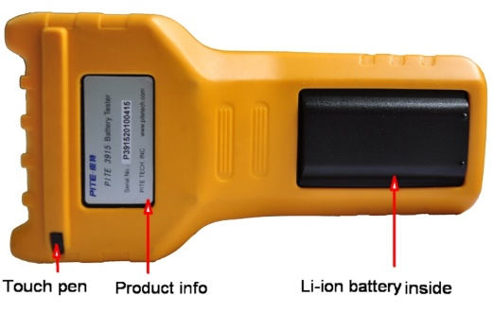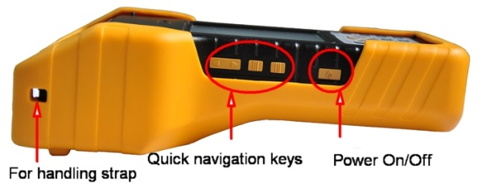
Partea din spate
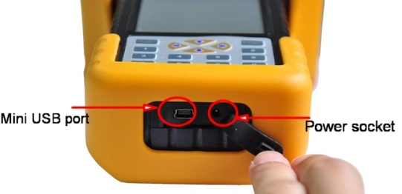 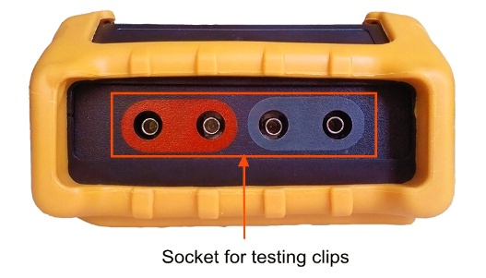
Jos Sus
Smochin3.1.1
Funcționarea ecranului tactil
Faceți clic pe fiecare meniu pentru a-l evidenția și faceți clic din nou pe el pentru a executa fiecare funcție. Faceți clic pe „ Înapoi ” pentru a reveni la meniul superior și faceți clic pe „ Acasă ” pentru a reveni la ecranul de pornire.
Funcționarea tastaturii :
Operarea cu tastatura are același efect ca și operarea cu ecranul tactil. Apăsați fiecare tastă săgeată „←”, „→”, „↑” și „↓” pentru a evidenția fiecare meniu și apăsați Enter pentru a-l activa. Iar tasta Esc este pentru a reveni la meniul superior.

3.1.2Conexiune prin cablu
Înainte de măsurare, vă rugăm să conectați mai întâi clema de testare la unitatea principală și să fixați șurubul ca în Fig 3.1.2. 1. Apoi, prindeți clema neagră cu polul negativ al bateriei și clema roșie cu cel pozitiv.
NOTA:
- Pentru a îmbunătăți precizia măsurătorii, încercați să prindeți clemele în jurul bornelor bateriei. Rugina sau orice material izolant (de exemplu, lipici) din jurul bornelor va crește rezistența. Prin urmare, încercați să evitați aceste cauze înainte de a conecta clemele.
- Măsurarea sondei PITE 3918 se bazează pe măsurarea în 4 puncte. Fiecare clemă are două puncte metalice care sunt conectate la bornele bateriei în timpul măsurării. Acest lucru este valabil și pentru sonda de tip pin. Așadar, de fiecare dată când utilizați sonda cu pin pentru măsurare, asigurați-vă că toți cei patru pini ai sondei cu pin sunt conectați corect la bornele bateriei.
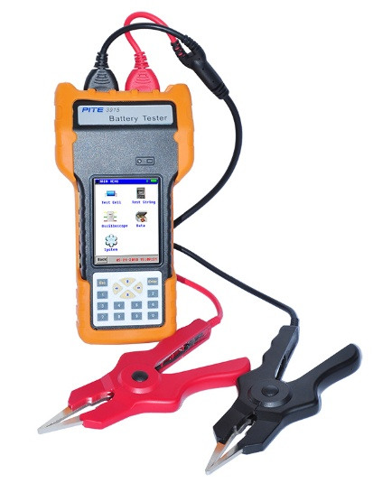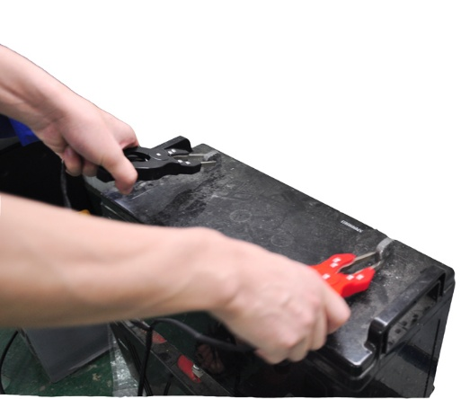
Fig 3.1.2. 1 Fig. 3.1.2.2

3.1.3 PPutere Pornită
Porniți butonul de pornire/oprire indicat în Fig 3.1.3. 1, veți vedea ecranul de pornire ca în Fig. 3.1.3.2. Faceți clic în orice punct al ecranului pentru a vizualiza meniul principal ca în Fig. 3.1.3.3:
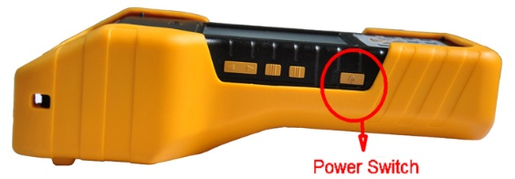
Fig 3.1.3. 1
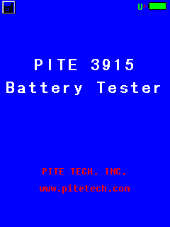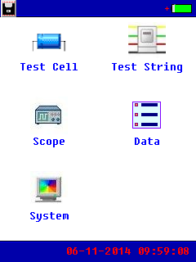
Fig 3.1.3. 2 Fig. 3.1.3.3
Despre ecran:
Această pictogramă este pentru captură de ecran. Conectați unitatea USB la baza unității principale cu convertorul USB, evidențiați această pictogramă, faceți clic din nou pe ea și așteptați puțin, ecranul curent va fi salvat pe unitatea USB.
06-11-2014 09:59:08: indică ora curentă predefinită în 3.4.2Setare oră .
Această pictogramă indică starea bateriei Li-ion din interiorul unității principale. Când este verde, este complet încărcată. Dacă este goală, indică faptul că bateria este descărcată. Vă rugăm să conectați adaptorul de alimentare la timp pentru încărcare.
U : Când această literă devine verde, indică faptul că unitatea USB este conectată corect la unitatea principală.

3.1.4 AValorile de referință
PITE 3915 are o conductanță de referință preinstalată pentru unele tipuri comune de baterii. Aceste valori sunt valori medii ale conductanței obținute din mostre de șiruri de baterii puternice, similare ca stare și vechime de utilizare. În general, se testează un eșantion de 30 de baterii noi sau sănătoase pentru a obține o valoare reprezentativă pentru o baterie nouă, funcțională, la 90 de zile de la instalare. Prin comparație, diferențele dintre rezultatele testelor și valorile de referință vă vor ajuta să determinați capacitatea șirului și starea de funcționare pentru soluții ulterioare. Diferențele pot reflecta modul în care un șir a fost tratat, instalat sau întreținut.

Cum să specificați valorile de referință?
Valorile de referință din meniul PITE 3915 pot să nu se potrivească universal bateriilor pe care le testați. Prin urmare, vă recomandăm să specificați propriile valori de referință. Aveți următoarele opțiuni pentru a seta valoarea de referință:
- Consultați documentul producătorului bateriei pentru valorile de referință pentru bateriile pe care le testați.
- Testați bateriile din șir și utilizați cea mai mică conductanță în modul corect de testare pentru valoarea de referință. Pentru clasamentul celulelor din șir, consultați Rezumatul șirului din 3.3 Gestionarea datelor .
- Folosiți conductanța medie a șirului ca valoare de referință. Aceasta este utilizată doar pentru măsurarea șirului de baterii. Pentru setări detaliate, consultați „ Setarea valorii medii ca referință ” din secțiunea 3.2.2 Testarea Batteryșirului .
Indicații privind starea bateriei
Mai jos este definiția rezultatului testării pentru baterie și șirul de baterii.
Indicaţie | Referinţă | Ghid
Bun | 0,8≤R%<1,15 | -20%≤Fluctuația rezistenței măsurate<15%
Pasa | 1,15≤R%<1,5 | 15%≤Fluctuația rezistenței măsurate <50%
Avertiza | 1,5≤R%<2,0 | 50%≤Fluctuația rezistenței măsurate <200%
Eșuează | 2,0 ≤ R% | Fluctuația rezistenței măsurate >200%
Anormal | Vm<0,9 SAU Vm>1,2 sau  R%<0,8  Batteryeste anormal | Vm<0,9 SAU Vm>1,2 sau  R%<0,8
NOTĂ : Puteți consulta și valorile de referință în Anexa acestui manual.

3.2 Măsurare

3.2.1Test pentru o singură celulă
Aceasta este pentru testarea unei singure celule. Pentru a face acest lucru, va trebui să setați parametrii celulei înainte de măsurare. Dacă aveți mai multe blocuri de baterii de aceeași putere (de exemplu, 2V, 100Ah), vă sugerăm să utilizați „testul de șir” (vezi 3.2.2), care va economisi mult mai mult timp și va fi convenabil pentru gestionarea datelor în software-ul PITE pentru PC.

Selectați „ Celula de testare ” din meniu pentru a accesa ecranul de setare a parametrilor. (Vezi Fig 3.2.1. 1).
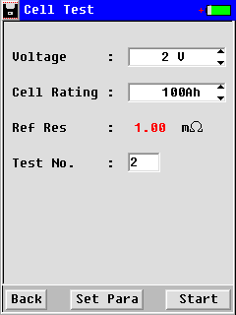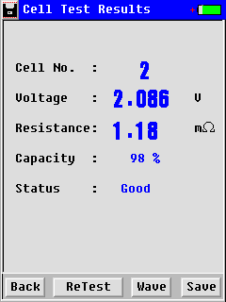
Fig 3.2.1. 1 Fig 3.2.1. 2
Folosiți tastatura unității principale sau mini-tastatura de pe ecran pentru introducerea numerelor.
În total, există 5 opțiuni pentru tensiunea unei singure celule: 1,2V, 2V, 6V, 12V și autodefinită. Vă rugăm să faceți clic pe opțiunea „Tensiune” pentru a le vizualiza pe fiecare (Fig. 3.2.11). Pe măsură ce tensiunea se modifică, puterea celulei se va modifica în mod corespunzător. Faceți clic pe casetă sau utilizați tastele săgeată pentru a selecta tipul de celulă pe care o veți testa. Rezistența de referință se va modifica pentru a se potrivi fiecărui tip de celulă.
Numărul de celule este autodefinit pentru a se distinge unele de altele. Acest lucru poate fi vizualizat în secțiunea de gestionare a datelor. După setare, faceți clic pe butonul Start din partea dreaptă jos pentru a efectua testul.
Rezultatul testării va fi afișat în câteva secunde, ca în Fig 3.2.1. 7. Dacă trebuie să testați din nou, faceți clic pe butonul Retestare . Faceți clic pe Salvare (în Fig 3.2.1. 2) pentru a salva rezultatul testării sau deconectați clemele de testare de la baterie, iar rezultatul testării va fi salvat automat.

NOTA: Așa cum s-a menționat în 3.1.2secțiunea Conectarea cablurilor , rezultatul testării poate varia puțin din cauza modului diferit de conectare dintre clemele de testare și bornele bateriei. Prin urmare, dacă rezultatul testării variază în funcție de moment, vă rugăm să consultați valoarea mai mică.

Specificați tipul bateriei și valoarea de referință
Dacă nu ați găsit tipul exact de baterie pe care doriți să o testați sau dacă doriți să specificați propria rezistență de referință, puteți defini singur parametrul.
1) Specificați tipul bateriei
Dacă aveți o baterie cu un tip de tensiune non-standard (de exemplu, 4V 100Ah), puteți adăuga acest tip. Pentru a face acest lucru, selectați „Definit” în caseta „Tensiune”, apoi faceți clic pe Setare Parametru în partea de jos, introduceți parametrii necesari și faceți clic pe Adăugare pentru a salva setarea (de exemplu, consultați imaginile din Fig. 3.2.13 până la Fig. 3.2.1.5). Puteți seta maximum 10 tipuri diferite de tensiune.
2) Specificați valoarea de referință
Dacă doriți să setați o referință de rezistență diferită sau un tip de celulă diferit pentru aceeași tensiune a bateriei, vă rugăm să selectați mai întâi tensiunea nominală și apoi să faceți clic pe butonul Set Para pentru a adăuga aceste informații. Puteți adăuga maximum 10 tipuri diferite de celule pentru fiecare tensiune a bateriei. Ecranele din Fig. 3.2.1.6 și Fig. 3.2.1.7 sunt pentru referință.
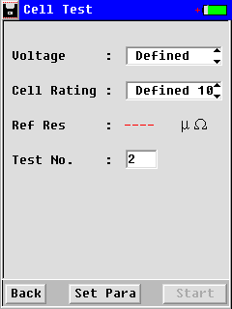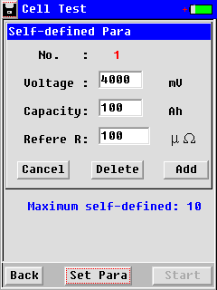
Fig. 3.2.1.3 Fig. 3.2.1.4
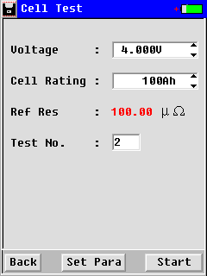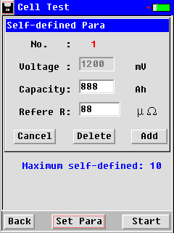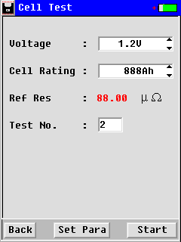
Fig 3.2.1. 5 Fig. 3.2.1.6 Fig. 3.2.1.7
Pentru a șterge valorile definite, faceți clic pe Setare parametru din meniu și apoi pe Ștergere . Acest pas va șterge toate valorile personalizate pe care le-ați setat anterior.

3.2.2Test pentru Batteryșiruri de caractere
Această funcție este destinată testării bateriilor de același tip, una câte una, într-un șir. Poate înregistra maximum 256 de locații. Fiecare locație poate înregistra până la 256 de șiruri. Și un șir poate testa până la 256 de celule, în funcție de setările sale. Când toate bateriile sunt de același tip, trebuie doar să setați parametrul la început, iar întregul proces de măsurare se poate realiza într-un timp foarte scurt.

Pentru a începe, faceți clic pe „ Test String ” din meniul principal pentru a trece la pasul următor de setare a parametrilor. Selectați puterea bateriei în același mod ca și în cazul măsurării unei singure celule. Setarea datelor definite de utilizator se face în același mod.
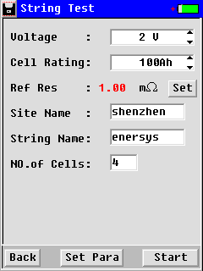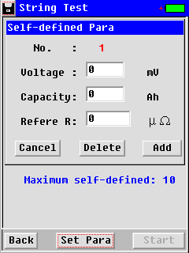
Fig. 3.2.2.1 Fig. 3.2.2.2
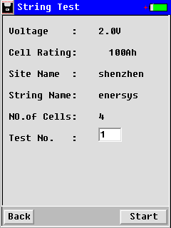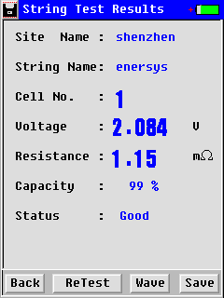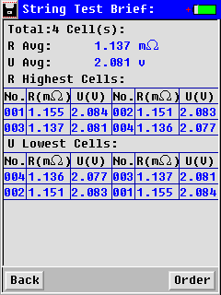
Fig. 3.2.2.3 Fig. 3.2.2.4 Fig. 3.2.2.5

„ Nume site ” : definit de utilizator, introduceți numărul sau litera locației pentru înregistrarea convenabilă a datelor
„ Nume șir ” : definit de utilizator pentru a-l distinge de alte șiruri de caractere
„ Nr. de celule ” indică numărul total de celule dintr-un șir.
Dacă trebuie să specificați propria valoare de referință, procedați în același mod ca și în cazul setării din testul cu o singură celulă (Fig. 3.2.22). După setările de mai sus, faceți clic pe Start pentru a trece la pasul următor. „ Nr. test ” (Fig. 3.2.2.3) indică celula din șir în care se începe testul. De exemplu, dacă numărul total de celule este 3 și „ Nr. test ” este 1, înseamnă că testul va începe de la prima celulă (nr. 1).

NOTĂ : Dacă trebuie să retestați o anumită celulă (de exemplu, prima celulă dintr-un șir de 3) sau celule după întregul test, introduceți numărul celulei (în Fig. 3.2.23) pentru a începe testul. În software-ul PITE DataView, noul rezultat al testării va suprascrie automat înregistrarea anterioară.

După setările de mai sus, faceți clic pe Start pentru a începe măsurarea. Rezultatul testării primei celule va fi afișat ca în Fig 3.2.2. 4 când auziți sunetul „Beep”. Apoi deconectați clemele de testare, datele de testare ale primei celule vor fi salvate automat cu un alt „Beep”. Apoi fixați clemele de testare pe următoarea celulă, așteptați câteva secunde înainte ca testarea să înceapă automat. Procedați în același mod până la ultima celulă.

În timpul testării șirurilor de cabluri, puteți pur și simplu să puneți testerul în geanta de transport PITE după ce faceți clic pe butonul Start . Acest lucru este foarte convenabil pentru testare și este nevoie de o singură persoană pentru a gestiona testarea șirurilor într-un timp scurt.

Când măsurarea tuturor bateriilor din același șir este finalizată, veți auzi un semnal sonor mai lung și veți obține rezultatul testării ca în Fig. 3.2.25. Va fi afișat un rezumat al șirului cu clasamentul tuturor bateriilor și valorile medii. Pentru a revizui datele detaliate, vă rugăm să consultați 3.3 Gestionarea datelor .

Setați valoarea medie ca referință:
Această funcție este valabilă doar pentru șirul de baterii. În timpul acestei măsurători, nu există o valoare de referință în momentul setării. După testarea întregului șir, rezistența medie va fi luată automat ca valoare de referință pentru întregul șir. Vă rugăm să procedați după cum urmează:
În ecranul exemplificat din Fig. 3.2.2.1, trebuie doar să selectați tipul de tensiune, să faceți clic pe butonul Set (Setare) , să finalizați setarea celuilalt parametru ca de obicei și să continuați măsurarea. Pentru un ecran exemplificat cu rezultatul măsurătorii, consultați 3.3 Gestionarea datelor .
La măsurarea bateriilor Ni-CD de 1,2 V, în prezent puteți seta doar media ca referință.

3.2.3 Testarea osciloscopului
Această funcție ar putea avea un test simplu pentru tensiunea bateriei. Selectați „ Osciloscop ” din meniul principal și veți vedea ecranul de mai jos (vezi Fig 3.2.3):
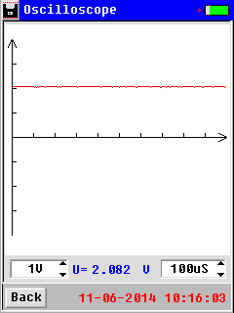
Smochin.3.2.3
„1V” indică scala de tensiune pe axul vertical.
„100uS” indică timpul pe axa orizontală.
Ambele numere pot fi schimbate pentru o vizualizare diferită.

3.3 Gestionarea datelor
Datele de testare pentru fiecare celulă și seria de baterii sunt salvate în memoria unității principale pe măsură ce testele sunt finalizate. Memoria internă poate stoca maximum 3000 de celule. Înainte ca spațiul să se epuizeze, vă rugăm să transferați datele în timp util pe PC utilizând unitatea USB și convertorul USB.
Pentru gestionare, faceți clic pe „ Date ” în meniul principal, apoi accesați următorul ecran:
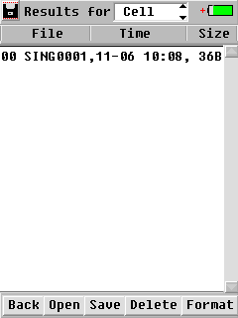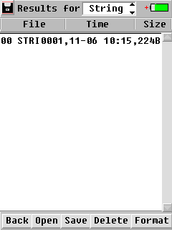
Fig. 3.3.1 Fig. 3.3.2 Fig. 3.3.3 rezultatul celulei
Selectați afișarea pentru o singură celulă sau un șir de caractere în partea de sus a ecranului.
Vor fi afișate date de testare precum numele, timpul de testare și dimensiunea. Alte butoane au funcțiile de mai jos:
Deschidere : Faceți clic pe acest buton pentru a vizualiza rezultatul testării ca 3.3.2 aîn Fig. 3.3.3 .
Sus / jos : derulare pagină înainte sau înapoi.
Salvare : Selectați elementul relevant și faceți clic pe acest buton pentru a salva rezultatul testării pe unitatea USB. Înainte de această operațiune, asigurați-vă că unitatea USB este conectată corect.
Anal : Faceți clic pe acest buton pentru a afișa un rezumat al tuturor bateriilor, cu clasamentul și valorile medii.
Ștergere : Selectați elementul dorit și faceți clic pe acest buton pentru a șterge înregistrarea.
Format : Se folosește pentru a formata toate înregistrările de testare.
NOTĂ : Vă rugăm să vă asigurați că le-ați păstrat corect înainte de a șterge sau formata înregistrările. Odată șterse sau formatate, datele nu pot fi recuperate.
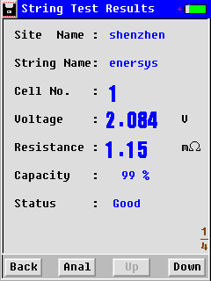
Fig. 3.3.4Fig. 3.3.5
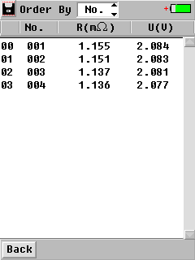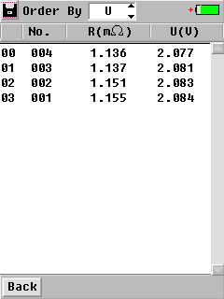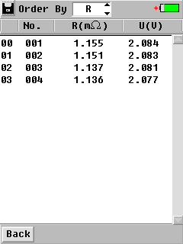
Fig. 3.3.6 All celule Fig. 3.3.7 Clasificarea tensiunii Fig. 3.3.8 Clasificarea rezistenței

Rezumatul șirurilor de caractere
Rezumatul sub formă de șiruri de caractere vă va ajuta să evaluați starea generală de sănătate a bateriilor din aceeași serie. Valorile de referință pot fi preluate din rezumat.
Pentru a vizualiza rezumatul șirului, deschideți înregistrarea relativă a șirului (de exemplu, Fig. 3.3.4) și faceți clic pe Anal pentru a vizualiza rezumatul testului șirului. Acesta va lista rezistența medie, tensiunea medie, 8 celule cu cea mai mare rezistență și 8 celule cu cea mai mică tensiune din întregul șir (Fig. 3.3.5). Faceți clic pe Order pentru a clasifica mai departe tensiunea și rezistența pentru întregul șir, ca în Fig. 3.3.6 - Fig. 3.3.8. Tensiunea va fi clasificată de la mică la mare, iar rezistența va fi clasificată de la mare la mică.

NOTĂ :
- Pentru o precizie sporită a testării, cele mai mari și cele mai mici valori din șirul de baterii sunt excluse din calculul rezistenței și tensiunii medii.
- Dacă în șirul testat nu există mai mult de 8 celule, toate celulele vor fi listate la cea mai mare rezistență și cea mai mică tensiune.
- Rezistența medie și rezistența cea mai mică din șir ar putea fi utilizate ca valori de referință autodefinite.

3.4 Managementul sistemului
Faceți clic pe „ Sistem ” în meniul principal și veți vedea următorul ecran pentru gestionarea sistemului (consultați Fig. 3.4). Pentru instrucțiuni detaliate, vă rugăm să consultați textul de mai jos.
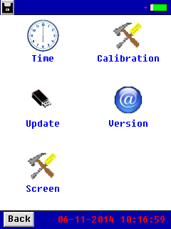
Fig. 3.4

3.4.1Calibrarea instrumentului
Această secțiune include doar informații de bază pentru calibrarea unității. Pentru întregul proces de calibrare, veți avea nevoie de anumite facilități specifice și de instrucțiuni mai detaliate din partea PITE. Vă rugăm să contactați furnizorul dacă aveți nevoie de acestea.

3.4.1.1 Calibrare zero
Calibrarea la zero este utilizată pentru măsurători mai fiabile prin ajustarea valorilor zero ale intervalului de rezistență și ale intervalului de tensiune. Înainte de calibrare, vă rugăm să deconectați orice baterie. Pentru a începe calibrarea pe ecran, faceți clic pe „ Calibrare la zero ” și treceți la ecranul următor, așa cum este prezentat mai jos (vezi Fig. 3.4.41.1). Pur și simplu faceți clic pe butonul „Calibrare” și așteptați câteva secunde până când ecranul afișează „ Calibrare finalizată !”.
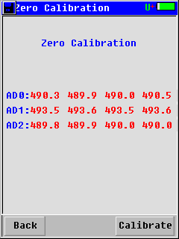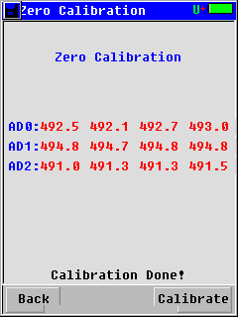
Fig 3.4.4. 1.1
3.4.1.2 Calibrarea tensiunii
Calibrarea tensiunii este utilizată pentru calibrarea tensiunii unei singure celule. Această testare necesită conectarea la celule. Faceți clic pe „ Calibrare Volt ” pentru a intra în ecranul de calibrare. Selectați tipul de celulă pentru prima celulă de testare, introduceți valoarea reală în „ V real ” 1”și faceți clic pe buton Cali. După ce prima celulă este calibrată, introduceți valoarea reală pentru a doua și faceți clic Caliși pe butonul. Dacă trebuie să calibrați un alt tip de celulă, selectați-l în „Interval” de sus și repetați aceeași operațiune. Pentru instrucțiuni mai detaliate, vă rugăm să contactați reprezentantul de vânzări PITE.
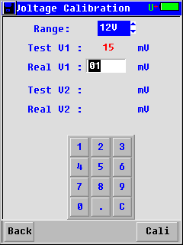
Fig 3.4.4. 1.2

3.4.1.3 Calibrarea rezistenței
Această funcție necesită un instrument specific și a fost calibrată corespunzător în PITE înainte de livrare. Pentru instrucțiuni mai detaliate, vă rugăm să contactați reprezentantul de vânzări PITE.

3.4.1.4 Calibrare fazică
Această funcție necesită un instrument specific și a fost calibrată corespunzător în PITE înainte de a vă fi livrată. Dacă aveți nevoie de ea, vă rugăm să contactați furnizorul pentru instrucțiuni detaliate.

3.4.1.5 Salvați setarea parametrilor
După toate calibrările de mai sus, nu uitați să salvați noii parametri înainte de a opri unitatea principală. Pentru a face acest lucru, faceți clic pe „ Salvare parametri ” și introduceți parola „ 12345678”(Fig 3.4.1. 4). Dacă parola este corectă, veți vedea indicația: „ Salvat! ”.
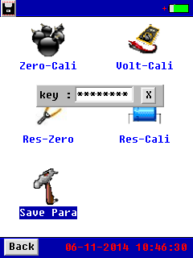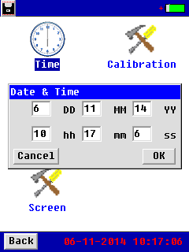
Fig 3.4.1. 4 Fig. 3.4.2

3.4.2Setarea orei
Faceți clic pe „ Oră ” pentru setarea datei și orei. Ecranul va fi afișat ca mai jos (vezi Fig. 3.4.2). Prima linie este pentru setarea datei, iar a doua linie pentru oră. După setare, faceți clic pe OK pentru a salva modificarea.

3.4.3Actualizare de sistem
PITE 3915 beneficiază de actualizare gratuită a software-ului de la PITE TECH. INC. Actualizarea se face prin conectarea directă la unitatea USB. Aveți două modalități opționale de a-l actualiza:
- Salvați noul software în directorul rădăcină al unității USB, conectați unitatea USB la unitatea principală, faceți clic pe „ Actualizare ” sub „ Sistem ” și selectați OK (vezi Fig 3.4.3). Veți vedea procesul de actualizare pe ecran. După finalizarea actualizării, ecranul va reveni automat la ecranul de pornire.
- Conectați unitatea USB la unitatea principală și reporniți unitatea. Veți vedea ecranul procesului de actualizare. După finalizarea actualizării, ecranul va afișa automat ecranul afișat.
Ambele metode au același efect la actualizare.
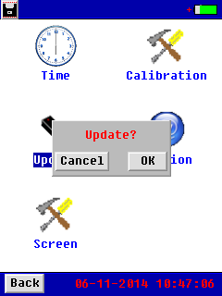
Smochin3.4.3

3.4.4 Informații despre versiune
Versiunea software-ului se va schimba pe măsură ce se efectuează actualizarea. Pentru a vizualiza versiunea curentă și numărul de serie al testerului, faceți clic pe „ Versiune ” și veți vedea ecranul de mai jos: (vezi Fig 3.4.5)
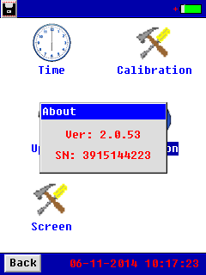
Fig. 3.4.4

4. SOFTWARE-UL PITE DATAVIEW
Toate datele de testare sunt salvate în unitatea principală PITE 3915 și pot fi transferate pe computer pentru vizualizarea datelor. Următorul software trebuie să fie instalat corespunzător pentru a permite analiza datelor. Acest software vă va ajuta să cunoașteți în mod complet starea bateriei. Software-ul de aplicație este inclus pe unitatea USB atașată. Acest software este compatibil cu sistemele de operare Windows XP și Win 7.

4.1 Instalare/Dezinstalare software

4.1.1Instalare software
- Porniți computerul
- Opriți toate aplicațiile care rulează pe computer (recomandat).
- Conectați dispozitivul USB PITE la computer.
- Găsiți folderul de instalare și faceți dublu clic pe fișierul numit „PITE 3915 Battery Tester Data View setup.exe” pentru a porni instalarea.
Ecranele de instalare vor fi următoarele.
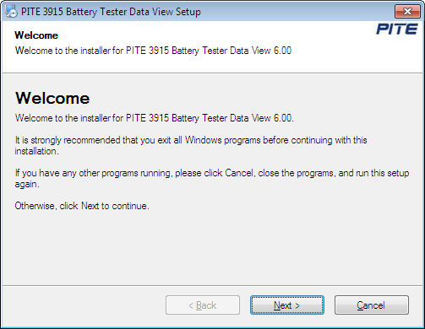
Faceți clic pe Următorul pentru a intra în ecranul următor:
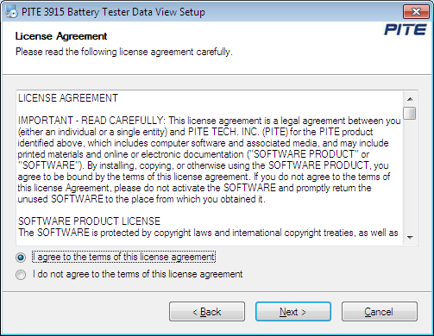
Selectați „Sunt de acord cu termenii acordului de licență” și faceți clic pe Următorul pentru a parcurge următorul pas:
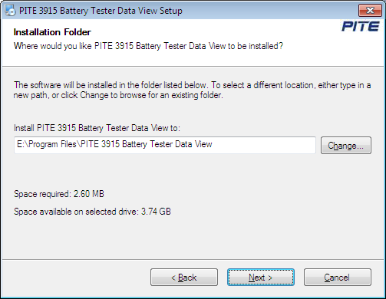
Schimbați rădăcina de configurare dacă este necesar, faceți clic pe Următorul și veți ajunge la acest pas:
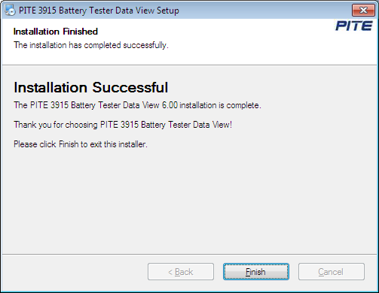
Faceți clic pe Finalizare pentru a finaliza instalarea.

Va apărea o fereastră: „Instalare finalizată. Doriți să porniți software-ul de administrare?”. Faceți clic pe Da pentru a-l porni sau pe Nu pentru a închide fereastra.
După finalizarea instalării, veți vedea pictograma 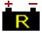pe desktop. Dacă nu o puteți vedea pe desktop, o puteți găsi și în meniul „ Start ”.

4.1.2Dezinstalarea software-ului
Pentru a instala software-ul, urmați acești pași: Porniți programul Tester de baterii PITE 3915 Vizualizare date Dezinstalați Tester de baterii PITE 3915 Vizualizare date

4.2 Funcționarea software-ului
Acest software de analiză este aplicat la testerul de baterii PITE 3915. Orice raport generat va fi salvat automat pe PC. Puteți salva, șterge sau imprima datele de testare după cum doriți.
Pentru a porni software-ul, faceți dublu clic pe pictogramă . Iar ecranul principal va apărea ca în Fig. 4.2.a. Veți vedea datele exemplu pe ecran. Acest exemplu poate fi șters după ce ați importat datele.
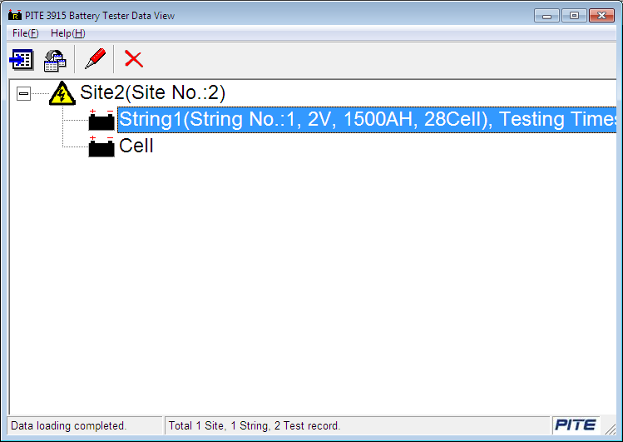
Fig. 4.2.a

4.2.1Importați date
Toate datele de testare sunt salvate în unitatea principală PITE 3915 și pot fi transferate pe computer prin intermediul unei unități USB pentru analiza datelor. Pentru o funcționare corectă, vă rugăm să utilizați doar unitatea USB a PITE.

Faceți clic pe „Fișier” și apoi pe „import”, va apărea o casetă ca în Fig 4.2.1. 2
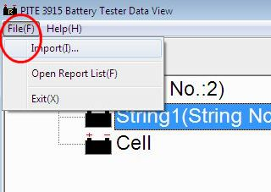
Fig 4.2.1. 1
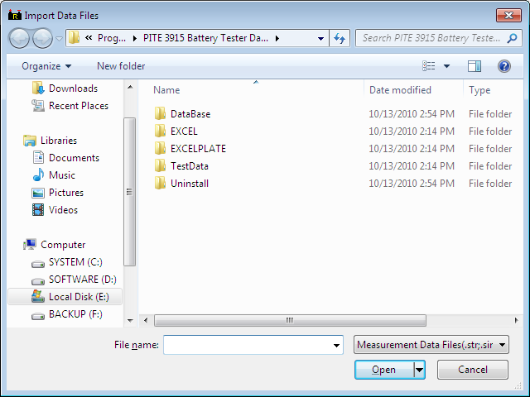
Fig 4.2.1. 2
Selectați datele de testare relevante care sunt deja salvate pe PC și faceți clic pe Deschidere pentru a le importa.
NOTĂ : Pentru a importa mai multe fișiere simultan, puteți utiliza taste precum Ctrl sau Shift pentru selecție multiplă și puteți face clic pe Deschidere pentru a importa.

4.2.2Vizualizați și ștergeți datele
Datele importate sunt afișate pe ecranul principal, ca în Fig 4.2.2. a. Acestea includ informații pentru locație, testul de șiruri și testul de celule. Numărul locației și numerele șirurilor sunt în conformitate cu numerele predefinite în unitatea principală PITE 3915. Toate datele de testare vor fi grupate în locații diferite, cu datele de testare a șirurilor și a celulelor mai jos.
Șirul include numărul șirului, tensiunea, capacitatea, cantitatea de celule și timpii de testare.
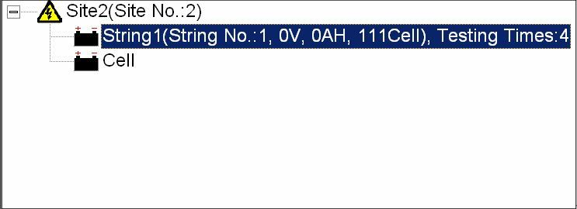
Fig 4.2.2. a
Selectați site-ul sau elementul de tip șir și faceți clic dreapta; puteți efectua funcțiile Adăugare, Modificare și Ștergere. Consultați Fig 4.2.2. b și Fig. 4.2.2.c
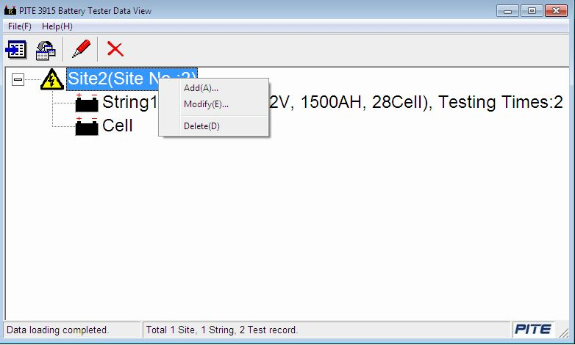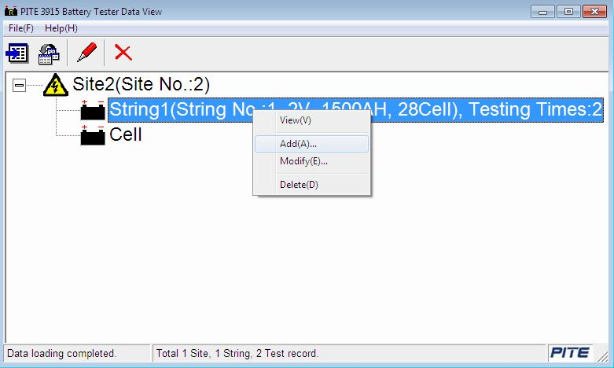
Fig.b 4.2.2Fig.4.2.2.c
Adăugare : Puteți adăuga informații noi pentru un alt site sau șir de caractere sub formă de figuri (exemplu) mai jos. Rezultatele testelor importate în viitor vor fi grupate corespunzător, în funcție de setările pentru același număr de site și același număr de șir de caractere.
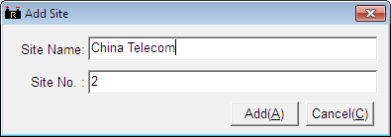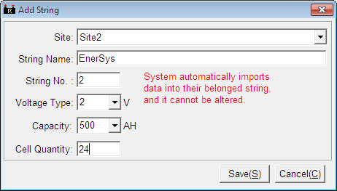
Fig.d 4.2.2Adăugare site Fig. 4.2.2.e Adăugare șir
Modifică : Această funcție este utilizată pentru a redenumi site-uri și șiruri de caractere. Acest lucru va ajuta utilizatorii să își amintească cu ușurință fiecare site și șir de caractere. Pe măsură ce aceste informații sunt modificate, informațiile relative vor fi modificate în mod corespunzător în raportul de testare. Vom introduce acest lucru mai târziu. Consultați ecranul de modificare din Fig 4.2.2. f și Fig. 4.2.2.g.
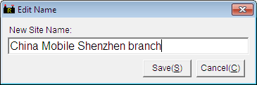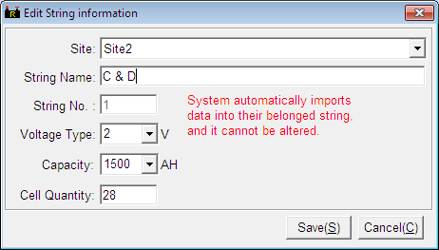
Fig. 4.2.2pentru site Fig. 4.2.2.g pentru șir de caractere
Ștergere : Puteți șterge datele de testare dacă este necesar. Înainte de a le șterge, asigurați-vă că ați păstrat înregistrarea corect.

4.2.2.1 Vizualizați datele de tip șir
1) Vizualizați datele
Faceți dublu clic pe elementul șir și veți vedea caseta cu datele șirului pe ecran. Aceasta afișează datele detaliate de testare pentru șiruri în diferite momente. Datele de testare includ timpul de testare, tensiunea șirului, rezistența, capacitatea și starea. Procentul stării fiecărei baterii va fi, de asemenea, afișat în partea de sus, în culori diferite.
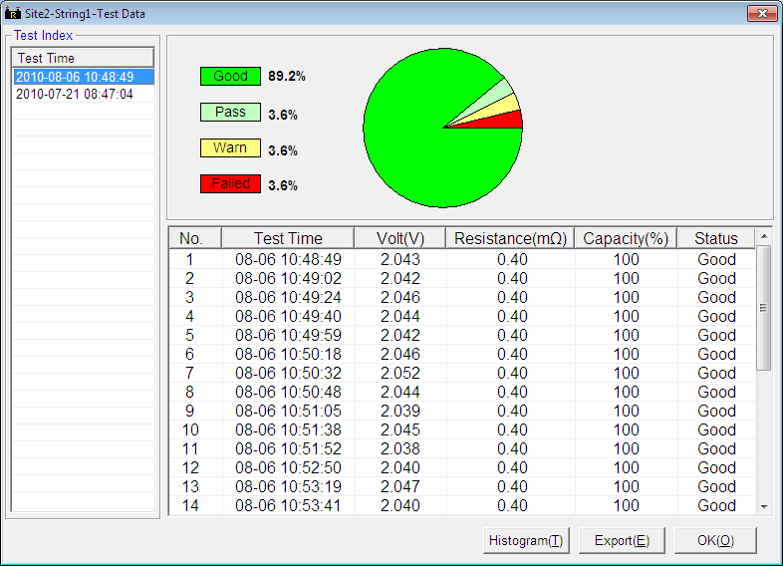
Fig 4.2.2. 1.a
Timp de testare relevant (dacă același șir este testat de mai multe ori) din stânga pentru a vizualiza datele de testare ale fiecărei celule din șir.

NOTĂ: Pentru o vizualizare convenabilă a datelor, puteți sorta datele în secvențe, cum ar fi mai jos:
1. Faceți clic pe Timp de testare din stânga; următoarele elemente din casetă vor fi sortate automat. Consultați Fig. 4.2.21.b
2. Puteți sorta parametrii de testare pentru fiecare șir făcând clic pe Nr. , Timp de testare , Volt , Rezistență , Capacitate și Stare . Consultați Fig 4.2.2. 1.c
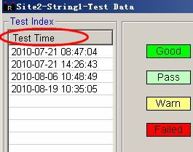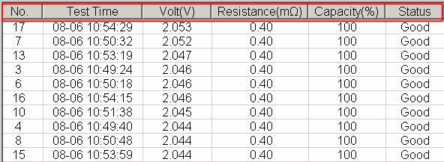
Fig 4.2.2. 1.b Fig. 4.2.2.1.c
2) Vizualizare histogramă
Histograma afișează vizual performanța șirurilor de caractere în toate aspectele, inclusiv tensiune, rezistență și capacitate.
Faceți clic pe butonul Histogramă (în Fig 4.2.2. 1.a) pentru a vizualiza histograma șirului de date curent. Consultați Fig. 4.2.2.1.d, de exemplu.
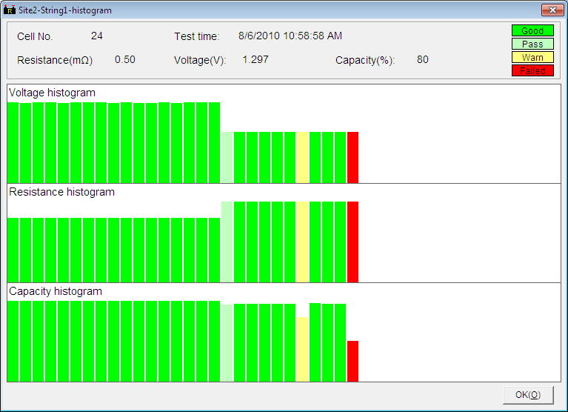
Fig 4.2.2. 1.d
Mutați cursorul pe fiecare coloană a histogramei; veți vedea rezultatul relativ al testării (numărul de celule, timpul, rezistența, tensiunea și capacitatea) pentru fiecare celulă în partea de sus.
Faceți clic pe OK pentru a închide fereastra.

3) Exportul datelor
Faceți clic pe butonul Export (în Fig 4.2.2. 1.a) și datele selectate vor fi generate ca raport în format Microsoft Excel, ca în Fig. 4.2.2.1.e. Acest raport va fi salvat automat pe computer. Pentru a afla unde se află, faceți clic pe „Fișier” și apoi pe „Deschidere listă rapoarte” în bara de instrumente a ecranului principal.
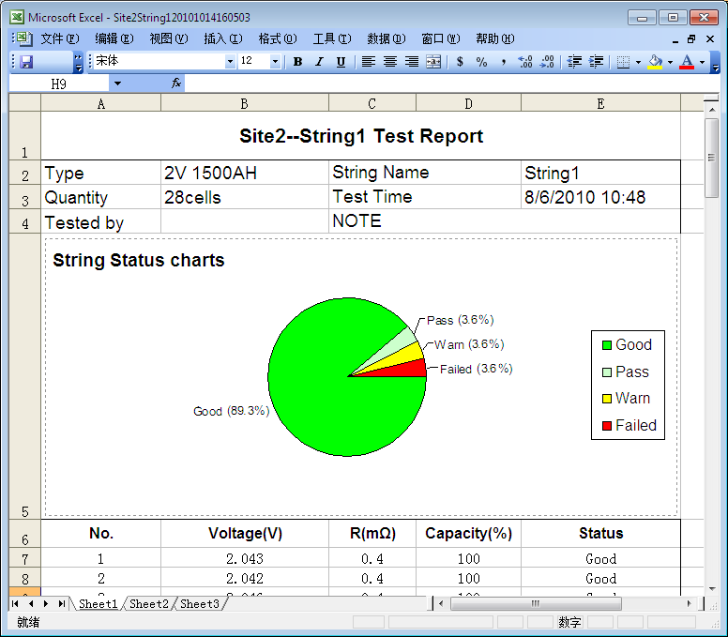
Fig 4.2.2. 1.e
Puteți edita raportul dacă este necesar. Dacă PC-ul dvs. este conectat corespunzător la imprimantă, îl puteți imprima direct.
NOTĂ : Vă rugăm să instalați Microsoft Excel 2000 versiunea ulterioară înainte de a exporta datele.

4) Ștergeți datele
Selectați ora testului, faceți clic dreapta și selectați „Șterge” pentru a șterge înregistrarea.
Pentru selecție multiplă, puteți utiliza tastele Ctrl sau Shift .

4.2.2.2 Vizualizați datele celulei
1) Vizualizați datele
Faceți dublu clic pe elementul „ Celulă ” de sub fiecare site din ecranul principal, datele testului celular vor fi exemplificate după cum urmează:
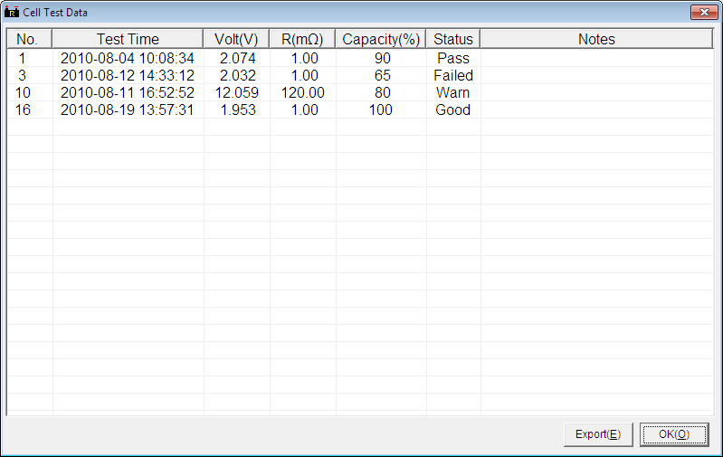
Fig 4.2.2. 2.a
Parametrii celulelor, cum ar fi timpul de testare, tensiunea, rezistența, vor fi afișați. La fel ca în vizualizarea datelor de tip șir, puteți face clic pe fiecare element pentru a le sorta în secvență. Pentru a adăuga comentarii la fiecare celulă, puteți face dublu clic direct pe casetele de sub Note pentru a introduce comentariile sau puteți selecta datele unei celule, faceți clic dreapta și apoi pe „Adăugați comentariu”. Vedeți Fig 4.2.2. b, de exemplu.
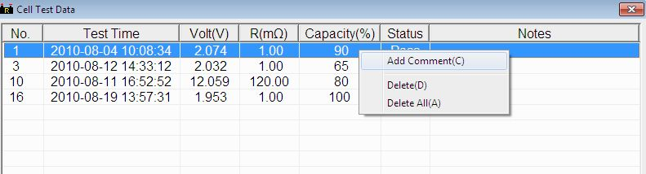
Fig 4.2.2. 2.b
3) Exportul datelor celulare
Faceți clic pe butonul Export pentru a exporta raportul de testare a celulelor într-un formular Excel, ca în Fig 4.2.2. c.
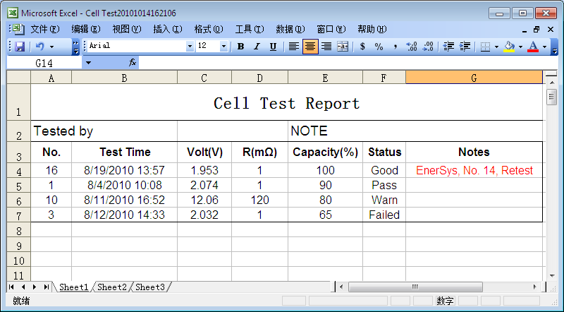
Fig 4.2.2. 2.c

4.3 Ajutor
Faceți clic pe Ajutor Despre și afișează informații detaliate despre software-ul de vizualizare a datelor pentru testerul de baterii PITE 3915, ca în Fig. 4.3.a.
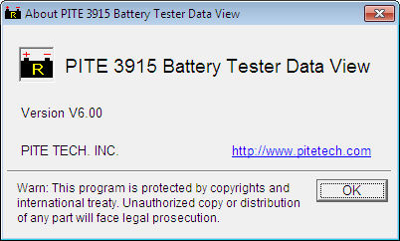
Fig. 4.3.a

4.4 Tastă rapidă
În partea de sus a ecranului principal DataView, există câteva taste rapide cu următoarele funcții:
Importați date
Vizualizați datele. Selectați un șir de caractere sau un element de celulă și faceți clic pe buton pentru a vizualiza datele de test.
Modificați informațiile despre site sau șir. Selectați elementul site sau șir și faceți clic pe buton pentru a edita informațiile despre test.
Eliminați datele de pe site sau de tip șir. Selectați elementul de pe site sau de tip șir și faceți clic pe buton pentru a-l șterge.

5. SERVICE ȘI ÎNTREȚINERE

5.1 Curățare
Vă rugăm să curățați unitatea principală PITE 3915 și accesoriile sale cu o lavetă moale și umedă și un detergent delicat. Nu utilizați abrazive, solvenți sau alcool, deoarece acestea pot deforma sau decolora testerul și accesoriile.
După curățarea clemei de testare a tensiunii cu o lavetă, curățați-o din nou cu apă și ștergeți-o. Nu deteriorați partea metalică a clemelor pentru a asigura performanța corectă a acesteia în timpul testării.
AVERTISMENT : Pentru propria siguranță, asigurați-vă că unitatea principală și accesoriile nu sunt conectate la sursa de alimentare înainte de curățare.

5.2 Depozitare
După utilizarea testerului PITE 3915, puneți unitatea principală și toate accesoriile sale în geanta de transport și depozitați geanta într-un loc bine ventilat, la temperatură și umiditate adecvate. Nu expuneți niciodată testerul și accesoriile sale la apă, umiditate ridicată sau umezeală. Dacă nu este utilizat pentru o perioadă lungă de timp, bateria Li se va descărca treptat. Pentru a-și menține performanțele optime, se recomandă încărcarea bateriei periodic, de exemplu o dată pe lună.

5.3 Batteryîntreținere
Când PITE 3915 este livrat din fabrica PITE, este posibil să nu fie oprit. Vă rugăm să îl încărcați înainte de utilizare. În timpul încărcării, indicatorul de încărcare este roșu. Când este complet încărcat, indicatorul devine verde. Poate fi utilizat timp de aproximativ 5 până la 6 ore dacă bateria este complet încărcată.
NOTĂ: Încărcarea îndelungată nu va deteriora bateria, cu toate acestea, este nevoie de personal pentru a o îngriji.
Pentru a obține performanțe maxime ale bateriei, se recomandă activarea acesteia prin descărcare completă și apoi încărcare completă de aproximativ 4 ori pe an.

6. Întrebări frecvente
Î: Unitatea principală nu răspunde după pornirea alimentării.
R: Poate că bateria este oprită. Vă rugăm să reporniți unitatea principală după conectarea la încărcător. Dacă unitatea principală funcționează, puteți fie să păstrați conexiunea și să continuați operațiunea, fie să o utilizați după ce bateria este complet încărcată.
Î: După ce unitatea principală este pornită, aceasta emite un bâzâit.
A: Unitatea principală nu are suficientă energie, încărcați-o.

Î: Meniul unității principale este normal, dar nu are nicio reacție atunci când există o conexiune externă.
A: Unitatea principală nu are suficientă alimentare sau firele nu sunt conectate corect. Verificați cu atenție firele.

Î: Timpul de funcționare este prea scurt.
A: Batteryproblemă, vă rugăm să o reactivați.

Î: Unitatea principală este nefuncțională și ecranul este blocat în timpul testării.
A: Interferența externă este prea puternică. În general, aceasta apare atunci când sonda de împământare atinge linia de alimentare. Vă rugăm să reporniți unitatea principală și să încercați din nou.

7. APENDICE
Referință pentru capacitatea, rezistența și tensiunea bateriei:
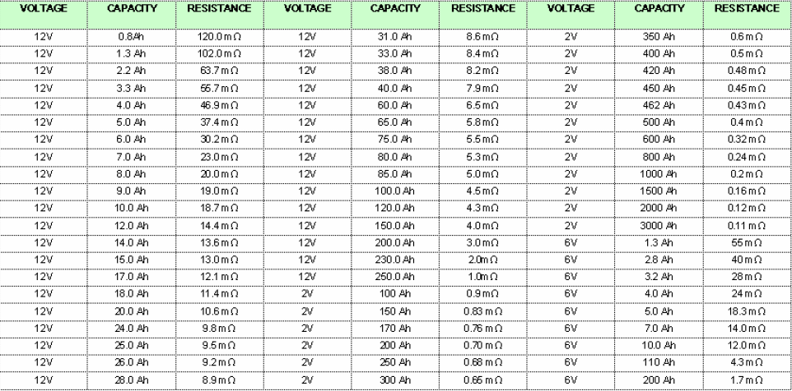

8. INFORMAȚII DESPRE COMANDĂ
PITE TECH. INC.
4/E, Clădirea A, Parcul Industrial Chiwan, Strada Shaodi, Zona Shekou, Shenzhen, China
TEL: +86-755-2680 5759 FAX: +86-755-2688 0310
www.pitetech.com sales@pitetech.com

